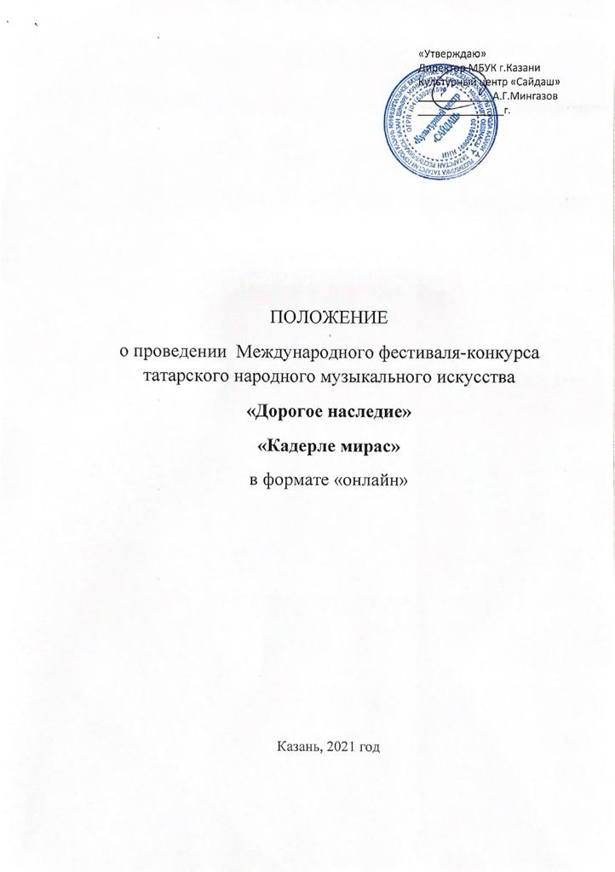
1. УЧРЕДИТЕЛИ ФЕСТИВАЛЯ

- МБУК г.Казани Культурный центр «Сайдаш»

2. ОБЩИЕ ПОЛОЖЕНИЯ

1. Настоящее Положение устанавливает требования к Участникам конкурса, сроки проведения конкурса, а так же регулирует права и обязанности «Оргкомитета» и «Участников». Настоящее Положение действует до завершения всех конкурсных мероприятий.
2. Организатором конкурса выступает МБУК г.Казани Культурный центр «Сайдаш» (далее «Оргкомитет»).
Руководитель фестиваля и автор проекта – Заслуженный артист Республики Татарстан, директор Муниципального бюджетного учреждения культуры города Казани Культурный центр «Сайдаш» – Мингазов Артур Гаптуллович.
3. Настоящее Положение является официальным приглашением для участия в Международном фестивале-конкурсе татарского народного музыкального искусства.
4. Руководство и проведение Фестиваля осуществляет Оргкомитет, который определяет программу и порядок проведения Фестиваля, формирует рабочую группу, жюри, рассматривает заявки на участие в Фестивале, утверждает состав участников, подводит итоги Фестиваля.
5. Подача заявки на участие в фестивале-конкурсе подразумевает безусловное согласие конкурсантов со всеми пунктами данного Положения.
6. Оргкомитет оставляет за собой право вносить изменения и дополнения в условия проведения конкурса, а также прекратить прием заявок, если лимит участников номинации исчерпан.
7. Участник/коллектив имеет право заявить и исполнить 1 конкурсный номер, каждый конкурсный номер оплачивается и оценивается отдельно, и награждается званием Лауреата Гран-При, Лауреата или Дипломанта I, II, III степени, Участника. Допускается дублирование призовых мест.
8. Все участники получают дипломы в электронном виде, педагоги, руководители и концертмейстеры получают благодарственные письма.
9. Родители, педагоги, руководители конкурсантов, не достигших 18 летнего возраста, автоматически подтверждают согласие на участие детей, воспитанников в конкурсных мероприятиях.
10.Уникальность фестиваля заключается в:
- отсутствии возрастных ограничений;
- участии как профессиональных исполнителей, так и талантливых участников художественной самодеятельности.
3. ЦЕЛИ И ЗАДАЧИ ФЕСТИВАЛЯ
- сохранение культурных традиций татарского народного музыкального искусства;
- пропаганда высоких нравственных традиций татарского народного искусства;
-обмен творческим опытом и повышение уровня профессионального мастерства;
- художественно-эстетическое воспитание подрастающего поколения;
- выявление талантливых исполнителей татарского народного музыкального искусства;
- проведение мастер-классов с известными деятелями искусств РФ и РТ, в целях повышения уровня исполнительского мастерства;
- содействие развитию дружеских творческих контактов между разными коллективами и сотрудничество народов разных регионов и стран.
4. СОСТАВ ЖЮРИ

1.Состав жюри определяется оргкомитетом фестиваля из известных деятелей культуры и искусства России и Республики Татарстан.
2. По окончании конкурса участники и педагоги имеют возможность обсудить с членами жюри конкурсные выступления и обменяться мнениями.
3. Конкурсные выступления участников оцениваются по общепринятым критериям: техническое и художественное мастерство (соответственно номинации), артистизм, сложность репертуара, костюм и т.д.
4. Критериями оценки жюри конкурсных выступлений по номинациям являются:
− исполнительское мастерство;
− композиционное построение номера;
− соответствие репертуара возрастным особенностям исполнителей;
− сценичность (пластика, костюм, реквизит, культура исполнения);
− артистизм, раскрытие художественного образа.
5. ДАТА ПРОВЕДЕНИЯ
15-16 мая 2021 года – конкурсные прослушивания по видеозаписям, отправленным участниками конкурса, определение победителей и приглашение на Гала-концерт.
17 мая 2021 года – Гала-концерт фестиваля-конкурса.

6. НОМИНАЦИИ КОНКУРСА
1.Вокал – соло/ ансамбль. Исполнение татарской народной музыки.
2. Инструментальное исполнение – соло/ансамбль. Исполнение татарской народной музыки.
3. Вокально-инструментальное исполнение татарской народной музыки (обработки, аранжировки).
4. Учитель – ученик.
5. Мастерство концертмейстера.
Участники предоставляют одно произведение, которое должно соответствовать выбранной номинации.
Дополнительно по решению членов жюри могут награждаться следующие специальные номинации:
«Лучший костюм»
«Лучший педагог»
«Приз зрительских симпатий»
«Самый юный участник»
«Оригинальность режиссерского решения номера»
7. ВОЗРАСТНЫЕ ГРУППЫ
Конкурсная программа фестиваля проводится по возрастным категориям:
- до 7 лет
- от 7 до 14 лет;
- от 15 до 22 лет;
- от 23 до 35 лет;
- от 35 лет и старше.
8.ТРЕБОВАНИЯ К КОНКУРСНЫМ ВИДЕОЗАПИСЯМ
1.На конкурс допускаются видеозаписи живого исполнения, снятые на статичную камеру (без элементов монтажа, склейки кадров, наложение аудиодорожек).
2.Остановка в работе видеокамеры во время записи выступления НЕ ДОПУСКАЕТСЯ.
3. Видеозаписи низкого качества, в т.ч. записи разрешением менее 360 пикселей к участию не допускаются.
4.На видео должны быть видны лицо, руки и ноги конкурсантов.
5.Видео одного номера не должно превышать 4 минут.
6.Видеозаписи нужно загрузить на YouTube\VKontakte\Instagram и прикрепить ССЫЛКУ в анкете-заявке.
Конкурсанты могут исполнять произведения acapella, с аккомпанирующим составом и под фонограмму (-1).
Не разрешается прием «дабл-трек» (дублирование партии солиста).
9. ПОРЯДОК И УСЛОВИЯ ПРОВЕДЕНИЯ ФЕСТИВАЛЯ-КОНКУРСА
Первый этап конкурса - с 7 апреля по 12 мая 2021 года - приём заявок и видеоматериалов конкурсантов.
Второй этап конкурса – с 15 по 16 мая просмотр видеоматериалов и определение победителей конкурса; отбор участников для заключительного концерта; проведение мастер-классов с участием профессиональных исполнителей.
Третий этап конкурса – 17 мая 2021 года проведение круглого стола с участием членов жюри и профессиональных исполнителей.
По решению Оргкомитета и членов жюри, выбранные участники приглашаются для участия в Гала-концерте, посвященном Году родных языков и народного единства, где и будут награждены по результатам конкурса.
Остальным участникам (не участвующим в концерте) высылаются дипломы в электронном виде.
Участники фестиваля-конкурса гарантируют наличие прав на исполнение заявленных номеров. Все взаимоотношения и обязательства по авторским правам с авторскими обществами участники фестиваля-конкурса несут самостоятельно.
10. КРИТЕРИИ ОЦЕНКИ
Критериями оценки конкурсантов являются:
- исполнительское мастерство;
- техника исполнения;
- артистизм;
- режиссерское раскрытие художественного образа;
Жюри оценивают конкурсантов по 10 бальной системе.
11. СТОИМОСТЬ УЧАСТИЯ
Участие в фестивале во всех номинациях является платным.
Солисты/ дуэты – 500 рублей.
Ансамбли (от 3 чел. и более) – 1000 рублей.
БЕСПЛАТНО – участие в конкурсе лиц, с ограниченными возможностями здоровья (представление соответствующих документов).
В графе «Назначение платежа» обязательно указать: номинацию и ФИО участника/ название коллектива.
Оплата орг. взноса участниками конкурса-фестиваля производится до 12 мая 2021 года.
При участии конкурсантов в нескольких номинациях, на каждую номинацию предоставляется отдельная анкета-заявка с дополнительной оплатой за каждую номинацию. В случае отказа от участия в конкурсе-фестивале организационный взнос не возвращается.
Оплата пребывания конкурсантов, а также сопровождающих лиц, концертмейстеров, участников аккомпанирующей группы (проезд туда и обратно, трансфер, суточные, оплата проживания и питания) осуществляется направляющей организацией.
Руководителям коллективов по прибытию на концерт необходимо при себе иметь билеты на обратный проезд.
Бронирование гостиницы, автобусов, организация питания осуществляется самими участниками.
Организация, либо физические лица обязаны застраховать участников на время поездки и пребывания.
Руководители коллективов несут ответственность за жизнь и здоровье участников, несут ответственность за корректность поведения детей и родителей на фестивале.
Проезд участников и доставка декораций, техники и инструментов осуществляется за счет участников конкурса. Участники выступают со своими декорациями, костюмами и реквизитом.

12. РЕВКИЗИТЫ ДЛЯ ОПЛАТЫ:

МБУК г. Казани «Культурный центр «Сайдаш»,
ИНН 1660059130,
КПП 166001001
почтовый адрес: 420061,
г.Казань, ул.Н.Ершова, д.57А
р/с 03234643927010001100
к/с 40102810445370000079
Отделение -НБ РТ//УФК по РТ г.Казань
БИК 019205400

13. УСЛОВИЯ УЧАСТИЯ

В период с 7 апреля по 12 мая 2021 года участники заполняют:
-онлайн анкету-заявку ИЛИ заявку и дополнительное соглашение для отправки по электронной почте;
-ссылку на видеозапись конкурсного номера
-фото/скан чека об оплате
Ссылка на анкету-заявку - https://docs.google.com/forms/d/14hLtqAuMvnQVsRgSGgjCPlszwknPEUJj6FCga14ziZs/edit?usp=sharing

14. КОНТАКТЫ
e-mail :gosti.kazani@mail.ru
тел: +7 (843) 273-02-96; +7 (843) 272-11-62
группа: в ВКонтакте https://vk.com/kcsaidash
в Инстаграм@kcsaidash_official

Приложение №1
к Положению о проведении
Международного фестиваля-конкурса
татарского народного музыкального искусства
«Дорогое наследие» - «Кадерле мирас»
в формате «онлайн»

Заявочный лист участника
Международного фестиваля-конкурса татарского народного музыкального искусства
«Дорогое наследие»
«Кадерле мирас»

По сведениям, указанным в заявке, будут заполнены дипломы.
Заявка на каждую номинацию заполняется отдельно.
Все пункты в заявке ОБЯЗАТЕЛЬНЫ для заполнения!

1 | Фамилия и имя исполнителя название коллектива \ дата рождения исполнителя \ (год создания коллектива)
2 | Город
3 | Количественная категория участников (соло, дуэт, ансамбль)
4 | Конкурсная номинация (как в положении)
5 | Возрастная категория (полностью, как в положении)
6 | Количество человек, выступающих на сцене
7 | Название исполняемого произведения, автор, хронометраж
8 | ФИО руководителя (регалии указать)
9 | Телефон руководителя (личный номер мобильного телефона), электр.адрес
10 | ФИО концертмейстера \ аккомпанирующего состава
11 | Контакты направляющей организации (название учреждения, адрес, телефон,  e-mail)
12 | Ссылка на видеозапись конкурсного номера

К заявочному листу ОБЯЗАТЕЛЬНО прикрепить фото/скан чека об оплате!
- Отправить заявку для участия в Конкурсе необходимо до 12 мая 2021 года. - В случае большого количества поступивших заявок, оргкомитет оставляет за собой право прекратить прием заявок раньше указанного срока.
Приложение №2 к Положению о проведении
Международного фестиваля-конкурса
татарского народного музыкального искусства
«Дорогое наследие» - «Кадерле мирас» в формате «онлайн»

ДОПОЛНИТЕЛЬНОЕ СОГЛАШЕНИЕ
к Анкете-заявке

Я,_________________________________________________________________________________
( ФИО участника или законного представителя участника/коллектива)

действующий от лица_____________________________________________________
(ФИО участника/название коллектива)

и представляющий его интересы согласен(-на) на использование персональных данных, фотографий и видеоматериалов с участием моего ребёнка в рекламных целях Международного фестиваля-конкурса татарского народного музыкального искусства «Дорогое наследие» - «Кадерле мирас» без уплаты соответствующего вознаграждения. Также, даю согласие МБУК г.Казани КЦ «Сайдаш» на использование видеозаписей конкурса, его трансляцию в эфире радиостанций и/или телеканалов, создание на основе записи Конкурса любых аудиовизуальных произведений, дальнейшее распространение записи Конкурса и/или аудиовизуальных произведений на любых носителях, любое иное использование записи Конкурса без выплаты специального вознаграждения участникам конкурса.

____________________(______________________________) «___»____________2021г.

Желаем Вам успешного выступления на фестивале-конкурсе!
До встречи на фестивале!
С уважением, оргкомитет Международного фестиваля-конкурса татарского народного музыкального искусства «Дорогое наследие» - «Кадерле мирас»

